Задание 5. Изучите монтирование устройств к дереву файловой системы Linux.
Ход выполнения:
- Создайте в домашнем каталоге папку floppy. Создайте файловую систему для дисковода гибких дисков Примонтируйте в папку floppy созданную файловую систему с помощью команды mount.
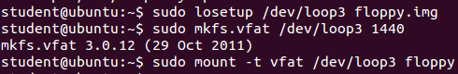
- Добавьте в файл fstab строку для автоматического монтирования файловой системы дисковода гибких дисков.
- Отмонтируйте (демонтируйте) файловую систему дисковода гибких дисков.
Обычно операционная система выполняет демонтирование всех смонтированных файловых систем автоматически при перезагрузке или выключении компьютера. При демонтировании файловой системы все ее кэшированные данные, находящиеся в оперативной памяти, сбрасываются на диск.
Файловые системы можно демонтировать и вручную. Более того, вы должны делать это при извлечении доступных для записи съемных устройств, таких как дискеты или USB-накопители.
Для демонтирования файловой системы выполните команду umount, указав в качестве аргумента либо имя устройства, либо точку монтирования.

Задание 6. Изучите команду создания синонима каталога в дереве файловой системы Linux.
Ход выполнения:
1. Ознакомьтесь с назначением и использованием ключа --bind команды mount.
Команда mount с ключом --bind применяется в системах на ядре Linux (начиная с 2.4) для монтирования каталога в другой каталог. Такое бывает необходимо для перемещения содержимого в несколько мест файловой системы одновременно.
К примеру, команда:
mount --bind /mnt/Files /var/ftp
позволит обращаться к файлам из /mnt/Files через путь /var/ftp, где /var/ftp – некий уже существующий (возможно, пустой) каталог (его настоящее содержимое будет недоступно до момента размонтирования).
Преимуществом данного способа создания ссылок на каталоги над символьными ссылками является возможность обходить ограничения доступа к файловой системе.
2. Создайте каталог folder1 в домашнем каталоге. Создайте в каталоге folder1 файл с именем file1.
3. Создайте каталог folder2 в домашнем каталоге. Создайте в каталоге folder2 файл с именем file2.
4. Назначьте разные права доступа к каталогам folder1 и folder2, а также к их содержимому.
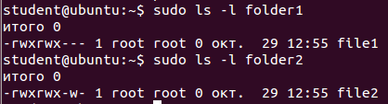
5. Примонтируйте каталог folder2 к каталогу folder1. Проверьте содержимое каталогов. Изменилось ли оно, почему?
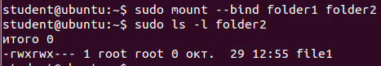
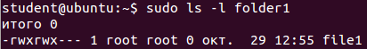
6. Обратите внимание, изменились ли права доступа к каталогам и файлам. (стали такими же, как у папки, к которой примонтировали)
7. Отмонтируйте каталог folder2 от каталога folder1. Обратите внимание на содержимое каталогов. Сделайте выводы.
